Synthèse de l’analyse des manuels CE1, 2021
(Pour conseiller les enseignants dans leur choix)
Manuels | Conformité au guide corail |  | En complément du guide corail *
 | Les points forts | Les manques | Points forts | Points faibles
Á moi de lire ! CE1,  Magnard, 2021  Méthode de lecture et d’expression  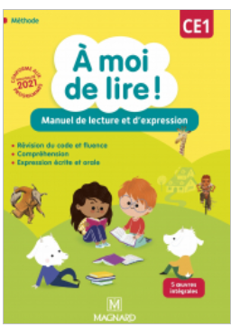 | -La méthode est conforme et complète : lecture, expressions orale et écrite, EDL.  -Le manuel CE1 est pensé dans la continuité du CP et propose une progression dans les différents sous-domaines.  -5 œuvres intégrales étudiées.  -Des outils de différenciation proposés.  -A vérifier (continuité avec les manuels CP) : les mots référents, structure des leçons. | -Dictées de syllabes, de mots sont prévues en lien avec l’étude du code mais pas de dictées de phrase (à vérifier).  -Deux dictées hebdomadaires seulement. | - Enseignements croisés : 1 séquence en lien avec le programme d’EMC (vivre ensemble) | -EDL abordée dans un cahier annexe.
Lecture PIANO CE1,  Retz, 2020  Méthode pour consolider l’apprentissage de la lecture et améliorer la fluence  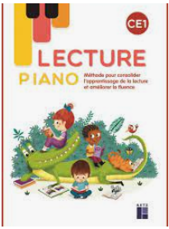 | -En continuité du manuel de CP :  >Utilisation de l’outil piano,  >Utilisation des mêmes mots référents,  >Structure des leçons identique.  -Une différenciation est prévue en lecture et en dictée.  -Une œuvre intégrale étudiée. | -Certains intitulés du guide du maître portent à confusion (exemple : « le son AN : an/am-en/em », alors que la méthode met en avant une entrée graphémique).  - Compréhension sur textes didactisés uniquement, pas d’étude de la langue et peu de production d’écrits. |  | -L’appropriation des différents outils est complexe et nécessite d’articuler les nombreux supports (Eole, fiches de préparation type à la fin du guide du maître…).
Étincelles CE1,  Hatier, 2019  Méthode de français  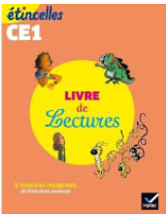 | -Les documents à notre disposition ne nous ont pas permis de vérifier la conformité en EDL et en code.  -La morphologie apparaît régulièrement dans l’étude des textes.  -5 œuvres intégrales étudiées. | -Entrée phonémique.  -Absence d’écrits courts et de projets d’écriture, pas d’articulation lire / écrire (au service de la compréhension fine).  -Etincelles semble être dans la continuité de Tika et Tao (à vérifier).
Taoki,  Istra, 2020  Méthode de lecture et d’expression  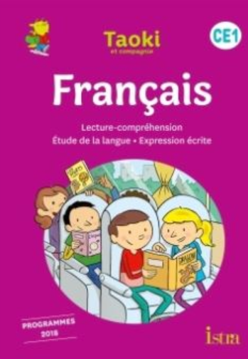 | -Le manuel CE1 s’inscrit dans la continuité du manuel CP.  -La méthode est complète : lecture, expressions orale et écrite, EDL. | -Pas d’enseignement systématique pour consolider l’apprentissage des graphèmes.  - Activités graphémiques absentes dès la période 4.  - Pas d’activités favorisant l’automatisation des graphèmes.  -Compréhension  - Pas d’enseignement explicite de stratégies de compréhension.  - Compréhension de l’illustration avant la lecture du texte = confusion entre lire et deviner.  -Différenciation, seulement au niveau de fiches de travail proposées aux élèves.
Mandarine,  Hatier, 2019  Méthode de lecture-compréhension | -Manuel de lecture-compréhension, conforme aux programmes.  -Organisé en deux parties : textes/EDL.  -Lecture-compréhension : trois œuvres + différents types de textes/ genres textuels.  -Lien lecture-compréhension. | -Pas de lien avec un manuel CP.  -Révision du code (sons) + apprentissage de nouveaux graphèmes = entrée phonémique.  -Pas d’apprentissage des graphèmes complexes/pas d’entraînement au décodage.

En complément du guide corail* : commentaires supplémentaires (qualité du guide du maître, dimension particulièrement bien travaillée…).

